 | Международная организация гражданской авиации |  | A42-WP/xxx  EC/xx  ../../25  (Information paper)  Russian only
 | РАБОЧИЙ ДОКУМЕНТ
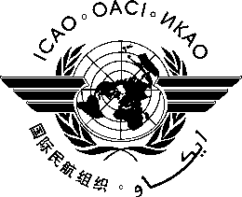
АССАМБЛЕЯ ― 42-Я СЕССИЯ

ЭКОНОМИЧЕСКАЯ КОМИССИЯ

Пункт [№] повестки дня. | Название пункта повестки дня

НАЗВАНИЕ

(Представлено …)

КРАТКАЯ СПРАВКА

Начало текста

Стратегические цели | Данный рабочий документ связан со стратегическими целями …
Финансовые последствия
Справочный материал

1. ВВЕДЕНИЕ

1.1 …

